反馈:反馈技术将功放的输出信号藕合出一小部分并进行反馈，得到的反馈信号与原输入信相减后作为功放新的输入，这样来减缓功放的失真。反馈可以直接用于射频信号，即射频反馈，也能用于调制信号(包络)，包括了包络反馈、极坐标反馈和笛卡尔反馈几种不同的形式。射频反馈的网络延迟通常很难控制，且容易出现增益损失。包络反馈的线性化性能非常有限。极坐标反馈能够修正相位失真，但是对相位调制带宽要求极高。笛卡尔反馈克服了对相位带宽的要求，但是系统成本较高是其主要缺点。前馈:相对于反馈技术的修正带宽较窄，前馈线性化技术则可以用于宽带场景。前馈技术包含两个子功放，分别位于两个环路中，它们的作用分别是载波消除和失真消除。信号首先通过第一个环路得到失真信号，然后在第二个环路中与延迟后的原始信号相减，从而抵消失真信号以提升功率放大器的线性度。由于前馈技术采用的是开环结构，它是一个无条件稳定系统，但是系统中元器件的特性随时间、温度变化可能会降低其线性化性能。总的来说，前馈系统的结构较为复杂且功耗和硬件成本都较高。
预失真:把一个特性正好与功放失真相反的模块放置于功放之前，让信号依次通过该模块和功放，使得级联系统的输出是原输入信号的线性放大，这就是预失真技术的原理，而插入在功放之前的模块就是预失真器(Predistorter,PD)。预失真既能用于射频信号也能用于基带信号，前者又被称为模拟预失真(Analog Predistortion, APD >，后者被称为数字预失真(Digital Predistortion,DPD ) o APD的线性化能力是有限的，如果己邻信道功率比来衡量通常只能改善大约10 dB。同时，受到其增益与相位平坦度的影响，APD能够处理的信号带宽也有限，通常与前馈技术的处理带宽能力相当。另一方面，APD不能应对功放的记忆效应。

在上述方法中，数字预失真技术通常在基带或者中频实现，随着数字器件DSP和FPFA等制造工艺和处理速度的不断提升，数字预失真技术的成本越来越低，精确度不断提高，因此，数字预失真成为射频功率放大器线性化的主流技术。理想情况下，功率放大器不具有记忆特性，即功放的非线性特性对于所有信号和所有频率都是一致的。然后，在现代通信系统中，复杂数字调制宽带信号的出现使得功率放大器都存在不同程度的记忆特性，意味着它的输出不仅与当前的输入有关，而且与之前的输入输出有关。记忆效应的存在会使非记忆数字预失真器在宽带系统中的性能大打折扣。所以，有必要建立能表征功率放大器记忆特性的数字预失真系统。此外，由于现代通信信号具有很高的峰均比，引入降低PAPR技术，可以使功率放大器工作更接近饱和点，从而进一步提高数字预失真的线性化效果。因此，使用CFR C crest factor reduction，波峰因子缩小)技术[Zo]和DPD结合可以最大程度的提高功率放大器的线性度。

1.3数字预失真技术原理
预失真的目标是根据功率放大器（PA）的非线性特性找到一个合适的预失真函数，在信号经过功率放大器（PA）之前，先经过预失真模块，进行预先的反向失真，与信号通过功率放大器（PA）的失真进行互补。也就是说应该使得预失真模块和功放模块的乘积为一个常数，这样输入信号和功放的输出信号才能呈现线性关系，达到提高功放效率的目的。预失真技术的具体实现方法是利用一个预失真器(Pre-distortion，PD)产生与功放失真曲线互补的辅助失真信号，然后将该辅助失真信号输入功放，以实现对功放非线性失真的补偿。图1.1给出了预失真系统的示意图，其中输入的信号为x，经过预失真器处理之后的信号为u，最后经过攻防放大的信号为y。
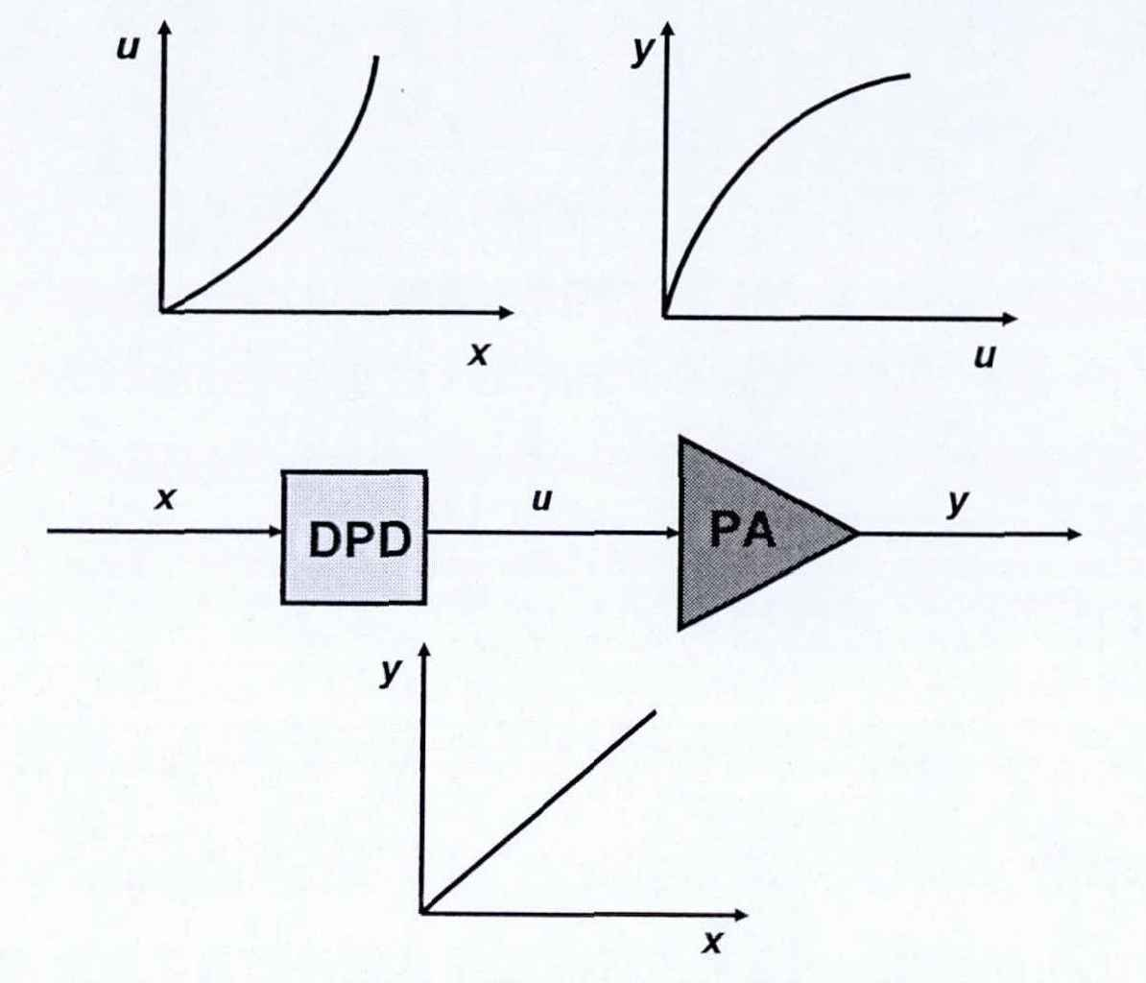
图1.1

1 绪论
1.1研究工作的背景和意义
1.2功放线性化技术比较
1.4数字预失真发现现状
1.5论文主要工作

- 功率放大器
2.1功率放大器的数学模型 有记忆 无记忆
2.2功率放大器非线性描述 饱和输出功率 ldB增益压缩点 3阶截断点(IP3)
2.3功率放大器的非线性分析
2.4数字预失真技术原理
(l)系统分析了功率放大器的数学模型，阐述了无记忆模型和有记忆模型的区别，分析了记忆效应的原因。同时分析了功率放大器非线性特性，包括单音测试、双音测试、数字调制信号测试下它的非线性表现以及主要指标的定义。
(2)分析了数字预失真原理，研究了数字预失真的相关算法（LMS算法、RLS算法），分析了算法的思想，比较了算法之间的不同，并且通过MATLAB仿真实现了两种不同算法的数字预失真模型。
(3)系统研究了人工神经网络，重点研究了BP神经网络模型和RBF神经网络模型，比较分析了两种神经网络的不同点，并通过

